Мастер-класс «Формы быстрого контроля
как способ повышения качества образования и развития познавательного интереса»

Слайд 1
Контроль знаний учащихся является составной частью процесса обучения.
Речь сегодня пойдёт о динамических самостоятельных работах, или формах быстрого контроля, рассчитанных на непродолжительное время (5-10мин). Это способ проверки знаний и умений по отдельным существенным вопросам курса, который позволяет контролировать и корректировать ход усвоения учебного материала и правильность выбора методики обучения школьников. Для таких работ учитель может использовать самые разные задания.
Некоторые из них я сейчас и продемонстрирую. А помогут мне в этом ученики 7 класса, у которых я не только учитель, но классный руководитель. Для ребят сегодня обычный урок и оценки они получат за него самые обычные. Сегодня ребятам придётся применить свои знания по теме «Морфология», которая в диагностической работе вызвала у данного класса много трудностей. Надеюсь, ребята повторили на сегодня то, что плохо пока получается. Итак, начнём…

- Уважаемые присутствующие, обедали ли вы когда-нибудь в ресторане? Я, конечно, не могу вас сейчас повести в ресторан, но поиграть в ресторан приглашаю. Принимаете моё приглашение? Только условие: не требуйте вилку, ложку и нож – пусть ими будут ваши знания и ваше отличное настроение.

Для тех, кто никогда не бывал в ресторане, скажу, что на обед в ресторане обычно сначала подают салат. Это лёгкая пища. Вот и мы начнём наше занятие с лёгкого задания.

Помню, что вы признались мне, что вам нравится задание «Построй график». Ну что же, принимайте задание. Я сегодня вас сама буду «обслуживать» – поиграю в официанта (на подносе учитель выносит задания). Вспомним спряжение глагола. Как выполнять задание, вы знаете, поэтому приступайте. А я пока объясню другим посетителям ресторана, что вы делаете.

Слайд 2
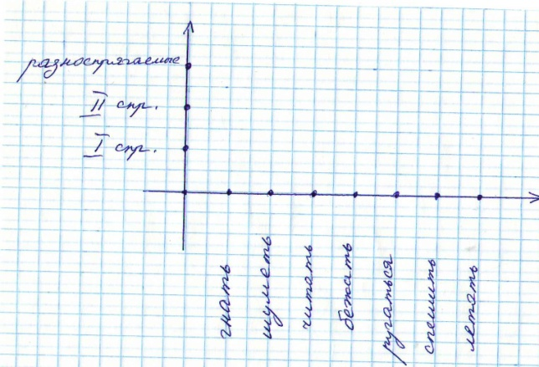

Такую форму контроля я позаимствовала из газеты «Русский язык» за 2005 год. Это графический диктант. Для его выполнения готовится рисунок. По вертикальной линии располагается несколько точек – категорий. У ребят это 1 спр., 2 спр., разноспрягаемые глаголы. По горизонтальной - точки-слова. Сегодня я задумала 7 слов-глаголов. Но на практике более 7 и не нужно, т.к. это же быстрая форма контроля. Понять, знает ли ученик материал, можно и на 3-4 словах. На пересечении категории и слова ученик ставит точку. Затем соединяет точки по порядку, получается график. График у ребят должен получиться одинаковый, но это в том случае, если они правильно сделают задание. Для слабых учеников можно дать меньшее количество слов.

- Ребята, я вижу, что «салат» вы доедаете. Прошу вас помочь мне убрать «тарелки». Положите выполненное задание в конверт на парте.
Если вы правильно сделали задание, то у вас должен был получиться такой график (учитель рисует на доске). Есть вопросы?
Я вновь превращаюсь в официанта и выношу вам первое блюдо под названием … А впрочем название его вы сможете сами отгадать, если правильно выполните необычный тест. Для вас такие тесты-загадки вовсе не загадки. Из правильно выбранных букв сложите название первого блюда. Не забудьте обвести выбранные буквы. Приступаем к «еде». А я пока обращусь к другим посетителям ресторана.

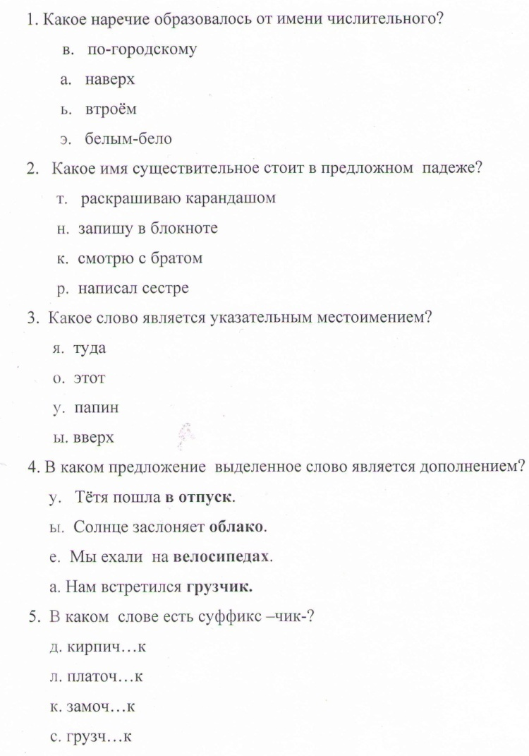
Сейчас ребята выполняют тестовое задание.
Интенсивная работа при тестировании и ее игровой
характер достаточно сильно повышают заинтересованность учащихся в
хорошем результате.
Вместо цифр или традиционных букв А,Б,В,Г предлагаю использовать разные буквы, из которых в случае правильного выбора получится слово. Количество букв в ответе, как я думаю, не должно быть более 7. Таких заданий в тесте может быть и 3-4. При этом следует выбрать такое слово для ответа, чтобы была исключена подсказка. Например, буквы выбрать такие, чтоб могли получиться самые разные слова. Предположим: пора, пара, кора, дыра и т.д. Сейчас ребята выполняют следующее задание: (см. презентацию)

Слайд 3

- Посмотрим, что же мы сегодня получили на обед. Назовите ответы. Итак, наше первое блюдо называлось «…» (ответы детей). Правильный ответ… «Осень». Так как вы уже «скушали первое блюдо», уберите со стола «посуду».

- Не успели мы первое съесть, как нам уже второе несут. А название его я вам не буду загадывать. Называется оно «Дом». Какое задание будем выполнять? Правильно «Засели дом». С таким задание мы уже встречались. Как выполнять, знаете? Тогда приступаем ко второму блюду. Вспомним благодаря ему группы имён числительных.

Слайд 4
Сейчас ребята работают с таблицей. Таблицы вообще широко используются при быстром контроле.
Можно использовать карточки в виде таблицы. Например, по теме «Фонетика»
Слово | Количество букв | Количество звуков
ястреб
майка
грипп
тюль
крылья

Можно поиграть в «Крестики –нолики». В нужной колонке ученик ставит любой знак.
Например, по теме «Разряды прилагательных»
прилагательное | качественное | относительное | притяжательное
красный
львиный
тёплый
утренний
высокий
строительный

Слайд 5
Хорошо проходит быстрый контроль в виде игры «Да/нет»
Например, по теме «Главные и второстепенные члены предложения»
Высказывание | Да/нет | Высказывание | Да/нет
Подлежащее – это главный член предложения |  | Дополнения отвечают вопросы падежей, кроме именительного
Сказуемое может быть выражено именем существительным |  | Определение отвечает на вопросы наречий.
Обстоятельство подчёркивается волнистой линией |  | Подлежащее и сказуемое – грамматическая основа предложения
В предложении Вася и Таня играли в песочнице подлежащее Вася |  | В предложении Солнце закрыло облако подлежащее облако.

Можно усложнить задачу: в случае ответа нет пояснить, что именно в высказывании неправильно.
Вместо да и нет можно ставить + или -

Слайд 6
Но если пофантазировать, то любая таблица превратится в фигуру, например: домик. Теперь можно дать задание «Засели дом». Задание придумала не я, а моя коллега, учитель немецкого языка Людмила Михайловна. А я лишь придумала задания применительно к своему предмету. Ребятам предстоит выбрать для каждого подъезда жильцов согласно названию подъезда. Записывают они только цифры. В данном задании в каждом подъезде одинаковое количество жильцов. Можно, конечно, учителю схитрить и оставить в подъезде пустую квартиру или включить лишнего жителя, не входящего в проверяемые знания – так сложнее ученикам.

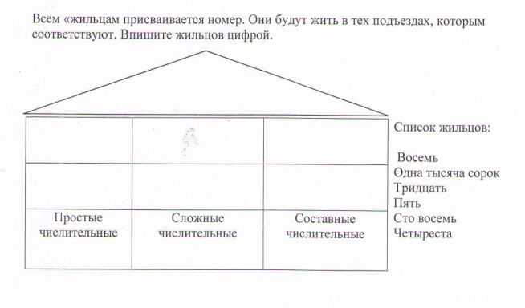

Скушали «второе»? Есть ли сомнения по поводу расселения жильцов?
Хорошо поели?

Теперь надо «запить». Выберите напиток по своему усмотрению. Напитков у нас в ресторане 3 вида. Сразу скажу, что стоимость напитков разная. Дешевле всего стоит чай – карточка зелёного цвета – задание простое, под названием «Цветок». Чуть дороже лимонад – карточка жёлтого цвета – задание посложнее, называется «Шифровка» Самый дорогой у нас сок – карточка розового цвета - задание придётся выполнить трудное под названием «Лабиринт» (ребята выбирают карточку с подноса).
В соответствии с выбранным «напитком» выполните задание на карточке (ученики самостоятельно выполняют задание)

Слайд 7
На карточках зелёного цвета – «Цветок». Такое задание интересно тем, что лепестков на ромашке больше, чем слов, которые нужно выписать. Сейчас ребятам дано такое задание:
Выберите из списка и запишите на лепестках цветка качественные имена прилагательные:
КОРОТКИЙ, ТРУДНЫЙ, ОСЕННИЙ, СОСЕДСКИЙ, ЧЕСТНЫЙ, БЕЛЫЙ, БАБУШКИН,
УЧИТЕЛЬСКИЙ, ЛЁГКИЙ, ГОРОДСКОЙ, ВОЛЧИЙ, ДЕТСКИЙ, КРУПНЫЙ, СИЛЬНЫЙ, МАТРОССКИЙ, ОТЦОВСКИЙ, СПОРТИВНЫЙ

Слайд 8
На карточках жёлтого цвета – задание «Шифровка»
- 1. Летевший  - 2. Твой  - 3. Построено  - 4. Трёхсотая  - 5. Обе  - 6. Пятилетний  - 7. Другие | Имя прилагательное  Причастие  Местоимение  Имя числительное | Перед вами слова разных частей речи. А рядом закодированные части речи. Запишите в таблицу с ответом части речи по порядку, зашифровав их.

- 1
- 2
- 3
- 4
- 5
- 6
- 7

Слайд 9
А на карточках розового цвета – задание «Лабиринт». По мнению ребят, это самое коварное задание, но тем и интересное. Пока ещё оно поддаётся нам плохо. На то и лабиринт. Задание подсмотрела в журнале для учеников начальной школы. Звучит оно так: «Прочитай первое утверждение и реши, согласен ты с ним или нет. Пройди по нужной стрелке к следующему утверждению и продолжай, пока не дойдёшь до конца. Выпиши буквы, стоящие возле стрелок, по которым ты двигался, и составь из них слово». Надеюсь, сегодня у ребят всё получится.

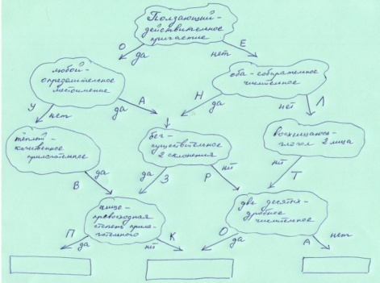

Уберите «стаканчики» из-под «напитков» в конверт.

Итак, мы сегодня побывали в ресторане. Работникам ресторана хочется услышать ваше мнение о сегодняшнем обеде. Оставьте устный отзыв о посещении.
Слайд 10
Добавьте слова в какое-нибудь предложение (ученики говорят своё мнение).
Спасибо, что посетили наш ресторан.
Возвращаемся в класс. Спасибо ребятам за работу. Конверты оставьте на парте. Я обязательно проверю, как вы выполнили задания, поставлю вам отметку, а на следующем уроке мы разберём ошибки, если таковые окажутся в ваших работах.
Ребята, надеюсь, от разговоров о еде ваш аппетит разыгрался. Приятного вам аппетита за настоящим обедом в нашей школьной столовой.

Уважаемые гости, а «вас я попрошу остаться» и тоже высказать мнение об обеде в нашем необычном ресторане по тем же фразам, что и ребята. Думаю, аппетит на обед обеспечен?

Выберите из списка и запишите на лепестках цветка только качественные имена прилагательные:

КОРОТКИЙ, ТРУДНЫЙ, ОСЕННИЙ, СОСЕДСКИЙ, ЧЕСТНЫЙ, БЕЛЫЙ, БАБУШКИН, УЧИТЕЛЬСКИЙ, ЛЁГКИЙ, ГОРОДСКОЙ, ВОЛЧИЙ, ДЕТСКИЙ, КРУПНЫЙ, СИЛЬНЫЙ, МАТРОССКИЙ, ОТЦОВСКИЙ, СПОРТИВНЫЙ

«Засели дом»

Всем «жильцам присваивается номер. Они будут жить в тех подъездах, которым соответствуют. Впишите жильцов цифрой.

Список жильцов:

Восемь

Одна тысяча сорок

Тридцать

Пять

Сто восемь

Четыреста

Простые  числительные | Сложные  числительные | Составные  числительные

«Графический диктант»
___________________________________________________________

Тест-загадка
1. Какое наречие образовалось от имени числительного?
в. по-городскому
а. наверх
ь. втроём
э. белым-бело
2. Какое имя существительное стоит в предложном падеже?
т. раскрашиваю карандашом
н. запишу в блокноте
к. смотрю с братом
р. написал сестре
3. Какое слово является указательным местоимением?
я. туда
о. этот
у. папин
ы. вверх
4. В каком предложение выделенное слово является дополнением?
у. Тётя пошла в отпуск.
ы. Солнце заслоняет облако.
е. Мы ехали на велосипедах.
а. Нам встретился грузчик.
5. В каком слове есть суффикс –чик-?
д. кирпич…к
л. платоч…к
к. замоч…к
с. грузч…к

«Шифровка»
- 1. Летевший  - 2. Твой  - 3. Построено  - 4. Трёхсотая  - 5. Обе  - 6. Пятилетний  - 7. Другие | Имя прилагательное  Причастие  Местоимение  Имя числительное | Перед вами слова разных частей речи. А рядом закодированные части речи. Запишите в таблицу с ответом части речи по порядку, зашифровав их.

1. Летевший  2. Твой  3. Построено  4. Трёхсотая  5. Обе  6. Пятилетний  7. Другие | Имя прилагательное  Причастие  Местоимение  Имя числительное | Перед вами слова разных частей речи. А рядом закодированные части речи. Запишите в таблицу с ответом части речи по порядку, зашифровав их.

1. Летевший  2. Твой  3. Построено  4. Трёхсотая  5. Обе  6. Пятилетний  7. Другие | Имя прилагательное  Причастие  Местоимение  Имя числительное | Перед вами слова разных частей речи. А рядом закодированные части речи. Запишите в таблицу с ответом части речи по порядку, зашифровав их.

1. Летевший  2. Твой  3. Построено  4. Трёхсотая  5. Обе  6. Пятилетний  7. Другие | Имя прилагательное  Причастие  Местоимение  Имя числительное | Перед вами слова разных частей речи. А рядом закодированные части речи. Запишите в таблицу с ответом части речи по порядку, зашифровав их.

1 |  | 1 |  | 1
2 |  | 2 |  | 2
3 |  | 3 |  | 3
4 |  | 4 |  | 4
5 |  | 5 |  | 5
6 |  | 6 |  | 6
7 |  | 7 |  | 7
1 |  | 1 |  | 1
2 |  | 2 |  | 2
3 |  | 3 |  | 3
4 |  | 4 |  | 4
5 |  | 5 |  | 5
6 |  | 6 |  | 6
7 |  | 7 |  | 7
1 |  | 1 |  | 1
2 |  | 2 |  | 2
3 |  | 3 |  | 3
4 |  | 4 |  | 4
5 |  | 5 |  | 5
6 |  | 6 |  | 6
7 |  | 7 |  | 7
1 |  | 1 |  | 1
2 |  | 2 |  | 2
3 |  | 3 |  | 3
4 |  | 4 |  | 4
5 |  | 5 |  | 5
6 |  | 6 |  | 6
7 |  | 7 |  | 7

